Eesti keel 3.klass

Tunnianalüüs aitab õpetajal oma tööd analüüsida ja paremini enesehinnagut anda. Tunni eesmärkide püstitamine ja oma arengu pidev jälgimine tagab tunni maksimaalse efektiivsuse.

Selleks, et tunnianalüüs objektiivsemaks muuta kasutatan tunni ülesehituse planeerimist.

Lisaks hästi planeeritud tunnile on võimalik kasutusele võta ka muid aspekte.

* Füüsilise keskkonna mõju õpitegevusele näiteks piisav valgus ruumis, vajalik temperatuur ja värske õhu olemasolu.
* Oluline on ka õpilaste panus tundi.
* Kasutatavad õppevahendid näiteks õpik töövihik, multimeedia.
* Õpetaja kasutab uute aineosade selgitamisel erinevaid aktiivõppe meetodeid.
* Tunni ülesehitusel järgib õpilaste individuaalseid eripärasusi nt logopeedilisi erivajadusi ja ATH diagnoosi omavaid õpilasi.

Tunni eesmärk peab olema õpilastele arusaadav, et õpilased suudaksid püstitatud eesmärke saavutada. Samuti mõõdetav ja vaadeldav.

Mida selgemalt ja konkreetsemalt on eesmärk sõnastatud, seda lihtsam on eesmärki saavutada.

Tundi alustan ma eesmärgi tutvustamisega ning kirjutan antud teema tahvlile koos lihtsustatud seletusega. Antud teema kavandasin lahtuvalt öppekavast ja sellega seonduvatest dokumentidest. Praktilise ja teoreetilise osa kohandan vöi koostan rakenduskava alusel. Arvestades sihtruhma ja loimingu aspekte. Rakenduskava muudan vastavalt vajadusele, tagades oppetegevuse läbiviimiseks vajalike oppematerjalide olemasolu. Samuti valin oppetooks asja ja ajakohase oppevara lahtudest oppekavast, planeerin oppekava opivaljunditest lähtuva hindamise. Arvestan opetamisel oppijate varasemate teadmiste ja kogemustega.

Tunni teema tutvustus – umbes 12 minutit

Õpetajana ootan õpilasi ja tervitan kõiki õpilasi. Olen valmis seadnud vajalikud matejalid. Õpetajana veendun esmalt, kas õpilastele on teema jõukohane ning jätkan tunniga. Tänase tunni teemaks on kaashäälikuühendid. Õpetajana kusin, kas kõik õpilased on valmis tunnis kaasa tootama. Õpetajana tahan olla veendunud, et enne, kui tunniga edasi lähen ja uut teemat käsitlen selgitan välja, mis on õpilastel meeles ja kas õpilased on varasemast õpitust võtnud. Õpetajana puuan antud teemat huvitavaks muuta näidete ja lisamaterjalide kasutamisega. Kui märkan, et kiiremad õpilased on antud ulessande täitnud ja käega märku andnud. õpetajana jälgin kõikide õpilaste ulessanete täitmist. Kui õpetajana olen veendunud, et teema on jõukaohane ja arusaadav lasen õpilastel antud reegli ette lugeda. Mõned õpilased avaldavad veidi nurinat, kes ei saanud reeglit ettelugeda, kuid usna koheselt teavad nad vaikseks ja hakkavad kuulama esinejat. Sellise lahenemise viisiga tugevateks kulgedeks pean, et klassi kõik õpilased saavad väljendada oma arusaamist antud teemast. Nõrgaks kuljeks pean ma seda, et nõrgemad õpilased võivad ennast tunda halvasti, kuna nemad ei oska antud teemal kaasa rääkida.

Uks positiivne näide. Õpilane tunneb ning väldab igati antud reeglit ja selle rakendamist. Kaashäälikuuhend on see, kus seisavad kõrvuti kaks erinevat kaashäälikut näiteks rt, sk . Näiteks KARTUL voi SUUSK.

Uks negatiivne näide. Teine õpilane uritab vastamisest kõrvale põigata ning soovib ennast märkamatuks teha. Õpetajana taban kiiresti antud olukorra kitsaskohad ning reageerin. Esitades õpilasele lihtsama lisakusimuse, mis aitab neil teemat paremini mõista. Nt loetleme uheskoos kõik kaashäälikud. Loodan, et sellega tekitan õpilasele turvatunde.

Õpetajana jätkan tundi reeglite omandamisega ja selgeks õppimisega. Esmaseks ülessandeks on raamatu avamine lk 98. Seejärel loen õpetajana reegli kõva ja selge häälega ette, millele järgneb reegli üheskoos lugemine. Millele järgneb õpilaste individuaalne arutelu teemal kaashäälikuühendid.

Reegel

Kõrvuti olevad kaks või rohkem erisugust kaashäälikut moodustavad kaashäälikuühendi. Häälikuühendis kirjutame iga hääliku ühe tähega.

Tunni teema põhiosa kajastamine – 10. minutit

Antud teemast arusaamist kontrollin õpetajana läbi õppemängu, millele lisandub ka kaashäälikute tundmine. Õpilased viskavad ringis olles üksteisele palli korrates sama lajal nimetades suluta kaashäälikuid, kui ka sulghäälikuid. Õppemangu käigus toon valja teema õnnestumised ja arenguvajadused. Kusin teema kohta tagasisidet. Analuusin nii enda, kui õpilaste tegevust toetudes reflektsioonile ja tagasisidele. Kokkuvõtvalt võin mängu läbiviimist pidada usnagi õnnestunuks. Ma arvan, et tund läks hästi, kuna kõik õpilased võtsid õppemangust osa ja tunnis valitses kord ja rahulik õpikeskkond. Mängu alguses panin õppijatega paika mängureeglid. Õpetajana jäin reeglite osas konkreetseks ja mäng toimus kindlates raamides. Mängu lopus ei eksinud ka norgemad opilased kaashaalikuuhendi reegli vastu.

L , M , N, R , F , J , S, H – suluta kaashäälikud

G, B, D, K, P, T – sulghäälikud

Mängu lõppedes lähen sujuvalt ule jargmistele ulessanetele, et välja selgitada kaashäälikuuhendi reeglite rakendamist interaktiivsel viisil. Õpetajana olen internetist valja valinud sobilikud ulessanded.

Internetist [www.taskutark.ee](http://www.taskutark.ee) test kinnistamaks kaashäälikuühendite tundmist. 6 – 7 minutit

<https://www.taskutark.ee/m/test/kaashaalikuuhend-sona-alguses-keskel-voi-lopus/>

Kaashäälikuühenditest arusaam ning arutelu antud teemal lähtuvalt testist. Tekkinud vigade

lahti seletamine ning kordus testi tegemine kinnistamaks antud teemat. Positiivseteks kulgedeks pean kõikide õpilaste huvi antud ulessande lahendamisel. Tunni osa negatiivseks kuljeks pean seda, et interneti olemasolu ei ole koolis alati 100% tagatud, kuna koolimajas on praegusel hetkel kasil renovverimistood.

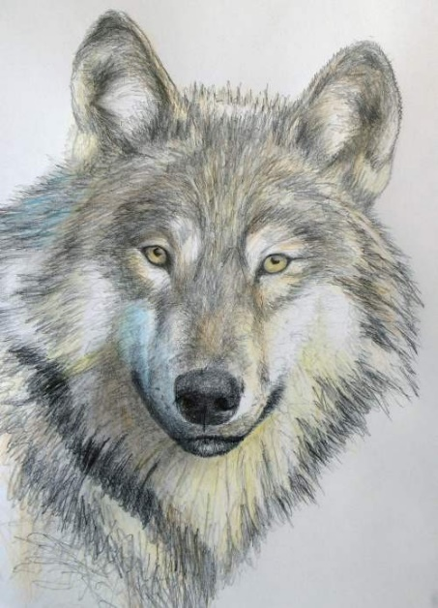Uute harjutuste lahendamine ja kontroll internetis. 8 miuntit

<https://webzone.ee/terjekodukas/tais-ja_kaash_uhend.htm>

Õpetajana märkan juba õpilastes väikeseid väsimusmärke teen ettepaneku väikeseks puhkusepausiks, mille pikkus on umbes 2 minutit. Selle aja jooksul tõusevad õpilased pusti ning moodustavad kaashäälikuid kasutamaks keha erinevaid osi. Tundide läbiviimisel on minul, kui õpetajal oluline osa märgata klassis tekkinud igavuse ja väsimuse märke. See võimaldab õpetajal korrigeerida tunni läbiviimist ja pakkuda õpilastele teha väike paus koos virgutavate harjutustega.

Tunni lõpu osassa olen planeerinud loovülessande, mis kujutab endast kaashäälikuuhenditest sisaldavate loomade joonistamist.

Samuti lasen õpilastel moodustada antud loomast lause, mis sisaldaks kaashäälikuühendeid ning eraldada need sinise värvipliiatsiga.

Näiteks sõna: Hunt

* Hunt on üks suuremaid kiskjaid Eesti metsades.

Antud ulessande positiivseks kuljeks pean ka seda, et kunstihuvilised lapsed saavad valjapaista oma tugevas kuljes ning moistnud antud teemaga seonduvat .

* Koduste harjutuste tutvustus. Kas tõesti loomad räägivad?

Lk 62 leia kaashäälikühendid tekstsit,eralda need värvilise pliiatsiga ning õpi tekst soravalt lugema.